## 一、绪论

1. 什么是交通设计？

规划到设计到管理

交通设计是指基于城市规划的结果，以交通安全、便利、通畅、环境协和为目标，以交通系统的资源为约束，对现有、未来建设的交通系统与设施加以优化设计，寻求得到最优的改善。

1. 交通设计在流程中的定位与作用

## 二、交通设计理论

（交通工程学原理P15阅读）

1. TDM概念

以出行者需求为研究对象的管理方法

【以均衡交通需求，降低低效率交通需求，改善交通的公平性与环保型等为目的，面向交通需求的管理，可以缓解交通供需矛盾，从而改善交通】

1. TSM概念

以道路交通基础设施的空间和时间优化为对象的管理方法

【综合运用各种手段、措施和方法，以交通系统最优化为目标进行的交通管理】

## 三、交通设计流程

1. 新建设施流程
2. 改建与治理型流程

资料调查与现状评价阶段、概略设计阶段、详细设计阶段、评价比选

1. 常见的交通问题以及相应的对策

拥堵问题：安全问题：便捷：环境协调：其他设施：

1. 概略设计与详细设计的概念、区别

概略设计是一种战略设计，根据现有掌握的资料，提出概念性的交通设计思想，针对要解决的问题，确定相应设计方法形成概略的设计方案，指导详细设计。其中包括车道数的确定、车道功能划分、交通信号控制方案、非机动车与行人的处理都属于概略设计。

详细设计是一种战术设计，是指再概略设计的基础上，将设计的理念、思想与基本对策转化为现实，运用相应的方法形成实施方案。包括具体的车道宽度、车道数量、代行区、掉头车道等的处理，信号配时、人行横道等的设计。

## 四、交通设计调查与问题分析

（五、交通阻塞问题

六、交通安全问题

八、）读

## 五、城市道路交通设计

1、城市道路功能、定位（快速路、主干路、次干路、支路）

快速路服务于市域范围的长距离交通以及对外交通，主干路则为较长的

次干路为城市内部区域联络道路，集散交通与服务性的功能

支路连接次干路与街坊内部道路，主要为服务功能服务于非机动车与行人交通

2、道路衔接原则（逐级衔接，越级不相交）

3、四种板块形式以及优缺点

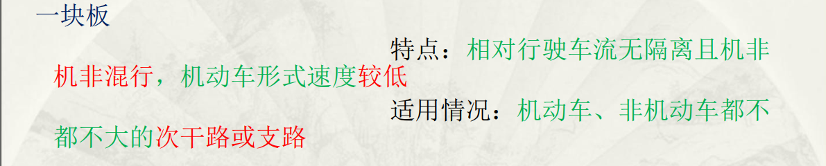

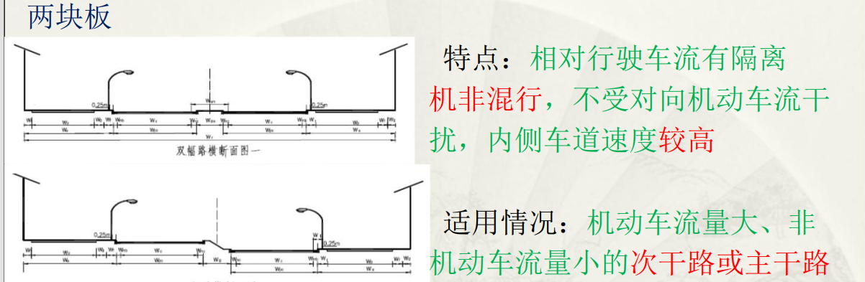

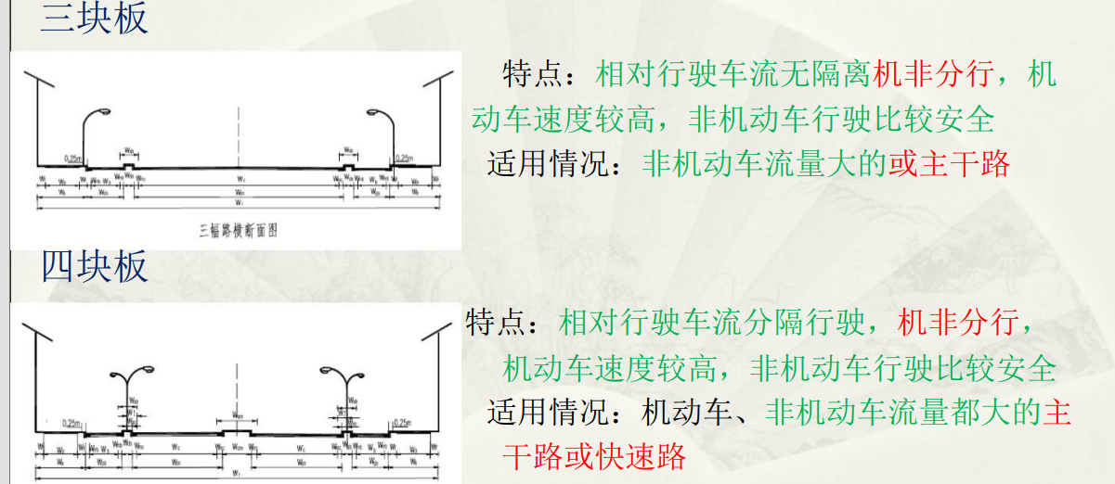

4、机动车车道宽度计算方法：汽车宽度与侧向安全距离；(速度与宽度正比例关系)

5、非机动车宽度（2.5）m；人行道（2）m

6、机非共板：非机动车与机动车高度相同

7、分隔带分为哪三类：中央、机非、人行与非机动

8、平面交叉口范围界定

交叉口进出口展宽起始位置向外延伸10-20m的区域

9、平面交叉口选型设计

·避免五路以上交叉、畸形交叉口、斜交角小于45°交叉口

·宜选择规则的四路十字交叉。

10、平面交叉口管控类型

A信号控制交叉口\B无信号控制交叉口\C环形交叉口

11、平面交叉口红线拓宽：应保证为进口道路车道数为路段车道数的两倍

12、渠化布局：时间分离、空间分离、非机动车与行人相同通行规则

13、慢行交通八大条例（4m-6m）

1、过街横道尽量靠近交叉口、与车行道垂直，减少过街距离2、16m3、宽度与行人数，通行信号时间4、平行于延长线适当后退5、路缘石放小汽车6、保护岛距离1m-2m 7、平缓无障碍坡道8、分隔带

14、路段行人过街怎样不应设置

·视距不良（纵坡变化、弯道）

·车辆转弯多

·交通瓶颈路段

15、连续流设施分布（进口道）

·内侧式匝道：道路靠近中央分隔带1-2条车道；流出交通直行、左转为主，普通道路直行右转为主。

·中间式匝道：连接位置在道路横断面中间部，两侧均有普通道路机动车流；适合流出交通为直行为主。

·外侧式匝道：连接位置位于机动车道外侧，适用于匝道流出交通为直行与右转。

交织区？

16、道路进出口交通组织设计

允许左进左出（通常在交通流量不大的城市支路，城市支路、交通功能弱的次干路、上下游交叉口相交道路均高于本道路的路段、紧急救援类进出口）与右进右出（主干路沿线）

17、交通稳静化设计概念

通过物理设计与其他手段，降低机动车对居民生活质量以及环境的负效应，提升安全性，减少噪声等环境污染。

18、流量控制与速度控制的手段（稳静化）

流量控制：中央分隔带设置、强制转向岛、交叉口半封闭、道路全封闭、交叉口对角分流等等。

车速控制主要同过对道路几何形状的修正（垂直偏移、水平偏移、收窄）减速台、减速拱、交叉口抬高；交叉口环道、环形交叉、减速弯道、路段横向偏移；交叉口瓶颈、

## 六、公共交通设计

1. 公交专用道设置条件

交通条件（路段客流量大小、公交车行驶速度、公交车流量、道路通行能力等）

道路条件（**大于双向四车道**）

1. 不同位置公交专用道优缺点对比

路中型 与 路边型

路中型：不影响路边停车、不影响车辆右转、与慢行车道分离速度不受影响，收社会车辆干扰小；but影响交叉口左转，需增加左转专用相位等；右转交通应该提前离开公交专用车道；设站成本较低；进站轨迹可能不顺，乘客要过马路。

路边型：公交靠站符合 通常习惯，行人不必穿越车道；右转弯易于行驶；成本低易于管理；but受其他车辆影响交大、与支路车流冲突，容易被违法占用；左转要提前离开。

## 七、枢纽交通设计

1. 枢纽的概念

以公共交通为主的城市多种交通方式的集散地，是公交网络的节点，是道路网、公交网、信息网的载体，提供出行方式的转换组合、客流集散等多元功能。

1. 枢纽设计原则：无缝衔接、人车分流

·缩短出行者在枢纽内的走行距离与时间，提高安全性

·充分合理利用空间，适当分离不同交通方式的空间，减少公交车辆的迂回距离。

·减少枢纽对周边交通环境的影响、保障残障人士出行的便利、优化枢纽的综合环境、提供必要的附属设施如照明、防灾等

1. 4种公交停靠站的功能区域的优缺点与实用性

**站前式**：多条公交线路汇集适用（横向平行的人行道放中间）

**岛外式**：客流量大、始发终到比例大适用；换乘距离大

**岛内式**：换成比例大的适用；缩短换乘距离，需要道路以外交大的专用场地。

**尽端式**：对外交通枢纽适用；等待时间长，进出站台时间可以忽略

## 停车交通设计

1. 停车场的分类

【路内、路外】；【机动车、非机动车】；【公共、建筑物配建、专用】；【地面、立体】；【自走、机械、组合】；

1. 停车交通设计原则

（1）系统性与规范性的原则

（2）人车分流原则

（3）大小车分区停放原则

1. 出入口衔接设计（P210）

尽可能减少对主干路的影响

1. 停发方式

**前进式停车、前进式离开**：停发方便迅速、占地面积大：公交汽车和大型停车场

**后退式停车、前进式离开**：占地面积小，所需通道宽度最小，平均单位停车场面积最小：最常用。

**前进式停车、后退式离开**：不宜于疏散，常用于斜向停车

1. 一般情况下，城市快速路、主、次干路的主道不宜设置路内停车场

## 九、交通安全设计

1、冲突与事故的概念与关系

交通冲突：交通出行者在参与道路交通的过程中，与其它交通出行者发生相会、超越、交错、追尾等遭遇时，可能发生交通损害的现象。

凡造成人员伤亡或车、物损害的交通事件称为交通事故，否则称为交通冲突。

事故属于交通冲突，两者成因与发生过程相似，区别为是否存在损害后果

1. 交通安全设计原则

（1）减少滞留、（2）降低事故发生概率、（3）减轻交通事故严重程度

3、渠化的定义

利用标志、标线、渠化岛等引导交叉口各类交通流有序、安全且高效进出交叉口。

4、交叉口不同交通管制类型与交通安全关系

有信号灯存在，道路交通安全水平较高；无信号控制或仅有标志管理的安全水平较差

5、绿灯间隔时间

绿灯间隔时间：一个相位绿灯结束到下一个相位绿灯开始的时间

最短绿灯时间：对各信号阶段或各个相位规定的最低绿灯时间的限值

6、安全护栏作用 ：【隔离、导向、防护、缓冲】

## 十、交通语言设计

1. 交通语言是什么

交通语言系统是交通管理者 与出行者之间进行信息交流的工具，是以符号、颜色、文字和声音为基础的符号体系与规则体系的集合体。

1. 组合规则

·并列组合：重复冗余、提供多种路况信息

·顺接组合：（1）禁止与引导.（2）基于信息需求

·主从组合：可设置补充说明，从属信息不能单独存在

1. 语言语义要素

颜色、图形/符号、数字、文字、位置、尺寸

1. 信息可变性分类：

静态交通语言：除非设施的维护和改造，发布的内容再相当长的时间不变化

动态交通语言：随交通状况、时间变化而实时更新的信息（可变信息板、交通广播、可变限速标志、可变车道标志、车载动态信息等）

1. 标志分类

警告、禁令、指示、指路、辅助、可变

6、什么是标线，【渠化标线、路面标识】

以规定的线条、箭头、文字、立体标志、突起路标或其它导向装置、施划于路面上、用以管制和引导交通的设施。

7、交通信号设计灯的排列方式

三个灯（红黄绿）、可以横向可以纵向

## 十一、交通设计评价

信号周期越大，通行能力越大，但服务水平不一定越大（不确定）

其它：关于信号交叉口的计算